# 产品介绍

VL1000-ZL100融合主机是将数据，语音和视 频集成在一个产品中用于中小型企业的理想解决方案。先进的设计提供无与伦比的性能，灵活性，可靠性，可用性 和保持最高的性价比。 综合网关的关键思想是根据不同需求选择硬件搭 配并通过高速以太网总线连接。总线信号和功率轨迹组合到机箱的背板。通过以太网将不同的适配器通过统一的连接器连接到背板。

# 产品特点

**可靠性**

• 无缘背板

• 支持热插拔

• 可插拔风扇模块

• 避免单点故障

• 星型拓扑总线

• 智能模块

• 紧凑型PCI

**可用性**

• 多种软件选择：Asterisk, Elastix, Freepbx, 3CX 等

**灵活性**

• 对称模块设计盖小尺寸台式机架可安装2U以及更多

• FXS/FXO 模拟用户/模拟中继板

• GSM 无线语音短信板（支持GSM或4G全网通）

• T1/E1 数字中继板

• 主板 X86架构业务服务板（I5和J1900等配置）

• 4W/2W 无线集群板（接入车载台或对讲机）

• 2V 音频板（接调音台或音频矩阵等）

• VC 视频解码板

# 机箱插槽说明

VL1000-ZL100采用1U标准机箱，宽434mm、深330mm、高44mm，可安装在符合IEC（International Electrotechnical Commission）标准的19英寸机柜中，

其外观如图1所示

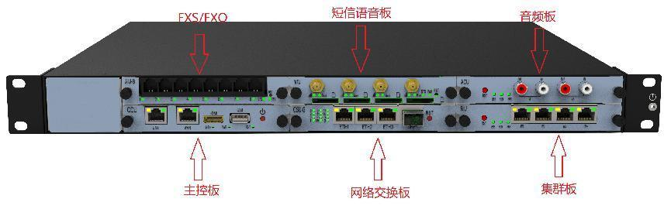

图1：1U机箱示意图

插槽位于机箱的正面。VL1000-ZL100提供1个主控板插槽、4个业务板插槽。

•槽位2～5为业务板槽位，用于安装各种业务板，支持混插。

•槽位1为主控板槽位，用于安装CCU-N-GML 或 CCU-N-BAYL主控板。

•主控板想要拓展硬盘板，可将硬盘板插到槽位2，配合使用。

• 1UVL1000-ZL100 插槽方向 （75W额定功率）

|  |  |  |
| --- | --- | --- |
| 2 | 3 | 5 |
| 1 | 网络交换板 | 4 |